ΔΕΛΤΙΟ ΤΥΠΟΥ
Αθήνα 20/9/2017

Ο Σύλλογος Εθελοντών «ΠΡΟΑΣΠΙΖΩ » είναι μία υγιή & ΞΕΧΩΡΙΣΤΗ
εθελοντική έμπνευση, που ανιχνεύει, προσφέρει και προασπίζει με ανιδιοτέλεια
…ό,τι εστί, Αξία Ζωής !!!
σε ένα δύσκολο περιβάλλον, μόνο με την ευαισθησία των ενεργών εθελοντών του. Έτσι μέσα σε ελάχιστο χρόνο μπόρεσε & Οργάνωσε :
- ΤΡΑΠΕΖΑ ΑΙΜΑΤΟΣ για όλους εσάς, αλλά κυρίως για παιδιά & ΑμεΑ, βοηθώντας δεκάδες παιδιά κάθε χρόνο & συνανθρώπους μας σε εκτακτες καταστάσεις υγείας τους. Είναι από τις πρώτες τράπεζες αίματος που εντάχθηκε το 2014 με ειδικό καταστατικό στο Εθνικό Κέντρο Εθελοντών Αιμοδοτών του Υπ. Υγείας και απέκτησε μητρώο, ενώ συνεργάζεται & με τον Ε.Ε.Σ .
- ΤΟ 1^{Ο} ΔΙΚΤΥΟ ΦΑΡΜΑΚΩΝ από τον Σεπτέμβριο 2012 ΜΕΤΑ ΑΠΟ ΠΑΡΕΜΒΑΣΗ ΜΑΣ ΣΤΟ ΥΠΟΥΡΓΕΙΟ ΥΓΕΙΑΣ & στην επιτροπή φαρμάκων της Ε.Ε με δεκάδες συνεργαζόμενα φαρμακεία δημιουργήσαμε το εθελοντικό δίκτυο φαρμάκων με τίτλο ‘’ΚΑΝΕΝΑ ΦΑΡΜΑΚΟ ΜΗ ΛΗΓΜΕΝΟ… ΧΑΜΕΝΟ ‘’ καταγράφοντας & διανέμοντας δεκάδες χιλιάδες φαρμακευτικά σκευάσματα ενισχύοντας σημαντικά εθελοντικές , υγειονομικές δομές (κοινωνικά φαρμακεία, γιατρούς του κόσμου , ΜΚΙ Ελληνικού κ.α )για ανασφάλιστους & απόρους συνανθρώπους μας
- Την καινοτόμα ΠΟΛΥΠΛΕΥΡΗ εθελοντική δράση της ‘’ΕΥΑΙΣΘΗΤΟΠΟΙΗΜΕΝΗΣ ΑΝΑΚΥΚΛΩΣΗΣ ‘’ όπου με εργαλείο μας τα πλαστικά καπάκια (από νερά, αναψυκτικά, γάλατα …) και την συνεργασία εκατοντάδων σχολείων & χιλιάδων μαθητών προσπαθούμε να προάγουμε βιωματικά και με κανόνες τις Αξίες του Εθελοντισμού , της Ανακύκλωσης , της Διαφορετικότητας , της Αλληλεγγύης, της Ζωής γενικότερα
- ΔΙΚΤΥΟ ΑΛΛΗΛΕΓΓΥΗΣ συγκεντρώνοντας & παρέχοντας κάθε είδους προϊόντα (ΤΡΟΦΙΜΑ –ΡΟΥΧΑ – ΕΙΔΗ ΑΝΑΓΚΗΣ κα ) & υπηρεσίες, σε ιδρύματα, απόρους & κοινωνικές δομές δήμων κ.α
- ΟΜΑΔΑ ΠΕΡΙΒΑΛΛΟΝΤΟΣ με ΔΡΑΣΕΙΣ για το περιβάλλον με δενδροφυτεύσεις , καθαρισμούς ακτών, υιοθεσίες σημείων περιβάλλοντος Κτλ
- ΟΜΑΔΑ Ά βοηθειών & εκτάκτων αναγκών που συνεχώς εκπαιδεύει, εκπαιδεύεται & εξοπλίζεται, ενώ βρίσκεται σε συνεχή συνεργασία και με άλλους σχετικούς φορείς , με άδεια χρήσης ειδικής ραδιοσυχνότητας και ειδικά εκπαιδευμένη & πιστοποιημένη ομάδα Α βοηθειών και θεμάτων ασφάλειας
- Αθλητικές ομάδες όπως SOCCER- B.HANDBALL - ΣΚΑΚΙ – DARTS – τάβλι k.a διοργανώνοντας Φιλανθρωπικά τουρνουά & πρωταθλήματα στήριξης παιδιών , ΑμεΑ & κοινωνικών δομών απόρων συγκεντρώνοντας παράλληλα τρόφιμα, φάρμακα & στηρίζοντας απόρους
- ΠΟΛΙΤΙΣΤΙΚΑ ΤΜΗΜΑΤΑ με την ΘΕΑΤΡΙΚΗ μας ομάδα , τους ΜVP το μουσικό νεανικό εθελοντικό μας συγκρότημα, την χορευτική μας ομάδα, την προβολή ταινιών, τις παραστάσεις καραγκιόζη κ.α Εθελοντικές Ομάδες που προσφέρουν ψυχική ευεξία, χαρά & υλική στήριξη σε συνανθρώπους μας που μας χρειάζονται (ορφανοτροφεία, γηροκομεία και λοιπές κοινωνικές δομές )
- ΟΜΑΔΑ ΠΑΡΕΜΒΑΣΗΣ & ΚΑΤΑΓΡΑΦΗΣ ΕΠΙΚΙΝΔΥΝΩΝ ΣΤΟΙΧΕΙΩΝ το εθελοντικό μάτι που δεν αλληθωρίζει στα …συμφέροντα & στην …εξουσία όπου μετρά, καταγράφει και παρεμβαίνει ουσιαστικά για άμεση λύση σε θέματα απαξίωσης της καθημερινότητας , επικινδυνότητας , περιβάλλοντος , ακτινοβολιών, μόλυνσης, ασφάλειας κ.α ( κυρίως σε ευαίσθητους χώρους – σχολεία – παραλίες –πάρκα –γυμναστήρια – ιδρύματα – δημόσιους χώρους κ.α )
- Ενημερώσεις/Ημερίδες για θέματα καθημερινότητας , Υγείας , ασφάλειας, περιβάλλοντος για μαθητές, για εφήβους & ευάλωτες ομάδες πολιτών
- Συνεδρίες ΨΥΧΙΚΗΣ ΥΓΕΙΑΣ
- ΚΟΙΝΕΣ ΕΘΕΛΟΝΤΙΚΕΣ ΔΡΑΣΕΙΣ με άλλους κοινωνικούς φορείς & δήμους στην Αθήνα & όλη την Ελλάδα και μαζί σας … ΣΥΝΕΧΙΖΟΥΜΕ σε πολλές ακόμα καινοτόμες & πολύπλευρες εθελοντικές δράσεις !!!
Με εκτίμηση το Δ/Σ & τα ενεργά μέλη του Συλλόγου Εθελοντών «ΠΡΟΑΣΠΙΖΩ » ο ΠΡΟΕΔΡΟΣ Λιάτσος Γιώργος
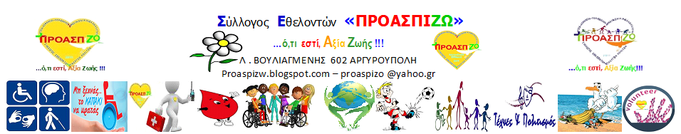

Πρέπει να γνωρίζετε πως ο «ΠΡΟΑΣΠΙΖΩ »
ΔΕΝ είναι επιδοτούμενος ή επιχορηγούμενος & ΔΕΝ αρέσκεται στην υπέρμετρη προβολή
ΣΚΟΠΟΣ του να ΑΝΙΧΝΕΥΕΙ & να ΠΡΟΑΣΠΊΖΕΙ …ό,τι εστί, Αξία Ζωής !!!

Λίγα λόγια για την φιλοσοφία του Συλλόγου Εθελοντών «ΠΡΟΑΣΠΙΖΩ »

Όταν οι ανθρώπινες αξίες απαξιώνονται προς χάριν των εξουσιαστών, των οικονομικών μεγεθών, των ιδιοτελών μικροσυμφερόντων, του ωχαδερφισμού,
και των στενών κομματικών ιδεοληψιών
Όταν ο άνθρωπος μετατρέπεται σε μια άβουλη παρουσία υποτέλειας, χωρίς δυναμική, χωρίς προσωπικότητα και αξιοπρέπεια, εγκλωβισμένος στον μικρόκοσμό του, αποψιλωμένος από τα θεμελιώδη χαρακτηριστικά της ανθρώπινης ύπαρξης του, την δύναμη της διεκδίκησης, την κοινωνική του συνείδηση, το αίσθημα ανθρώπινης αλληλεγγύης, χωρίς σεβασμό σε ότι θετικό τον περιβάλλει, τότε η κοινωνία αυτοκαταστρέφεται, η λειτουργιά της διαλύεται και οι Αξίες της χάνονται

Ευτυχώς πάντα θα υπάρχουν και Αχτίδες Αξιακής παρουσίας & αντίδρασης, ο Υγιής Εθελοντισμός ως ανιδιοτελής προσφορά είναι μια από αυτές, με αυτές & μόνο, μπορεί και έχει δικαίωμα η κοινωνία ακόμα να Ελπίζει. Μια τέτοια Εθελοντική & Δυναμική Αχτίδα που διέπεται από Ουμανιστικές Αξίες & αυταπόδεικτο έργο είναι και ο Σύλλογος Εθελοντών «ΠΡΟΑΣΠΙΖΩ» Προσφέροντας, Ανιχνεύοντας & Προασπίζοντας …ό,τι εστί, Αξία Ζωής !!! Οι καινοτόμες & οι πολύπλευρες βιωματικές του δράσεις έχουν πολλαπλό σκοπό & στόχο αναδεικνύοντας & δείχνοντας έναν Αξιακό, αλλα δύσκολο δρόμο, αυτόν της Προσφοράς, του Σεβασμού & της Αλληλεγγύης σε όλους τους ευαισθητοποιημένους πολίτες, καλώντας τους κάθε φορά να τον ακολουθήσουν.

Ο Σύλλογος Εθελοντών «ΠΡΟΑΣΠΙΖΩ» είναι μία νέα υγιή & ΞΕΧΩΡΙΣΤΗ
εθελοντική έμπνευση, που Ανιχνεύει, Ενημερώνει, Παρεμβαίνει, Προσφέρει, Παραδειγματίζει και Προασπίζει με ανιδιοτέλεια
…ό,τι εστί, Αξία Ζωής !!!
σε ένα δύσκολο περιβάλλον, χάρη στην ευαισθησία των ενεργών του εθελοντών & της δικής σας.
Ως ρομαντικός & …ελεύθερος δεν επιδοτείται, δεν επιχορηγείται και δεν επιδιώκει πλούσιους & κομματικούς φίλους.

Έδρα του από την ίδρυση του -το 2012- είναι η Ελλάδα
Από το καταστατικό και την φύση του, στέγη του, θεωρεί, όπου είναι ευπρόσδεκτος όπου υπάρχει ανάγκη, μα πάνω απ΄όλα όπου υπάρχει …Αξία Ζωής !!!, για τον Συλ Εθελ ΠΡΟΑΣΠΙΖΩ
Ο πρόεδρος
Λιάτσος Γιώργος

Επικοινωνήστε μαζί μας: Λ.Βουλιαγμένης 602 – Αργυρούπολη – τκ 16452
6987 121 250 ή στο proaspizo@yahoo.gr &
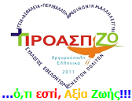
ΕΝΗΜΕΡΩΘΕΊΤΕ στο proaspizw.blogspot.com

Ελάχιστο φωτογραφικό υλικό
- …ΠΙΣΤΟΠΟΙΗΜΕΝΗ ΤΡΑΠΕΖΑ ΑΙΜΑΤΟΣ
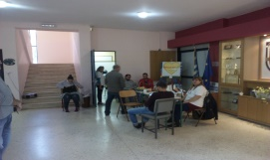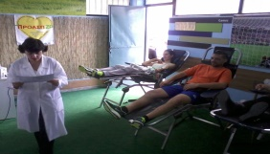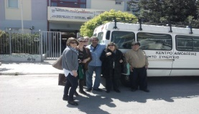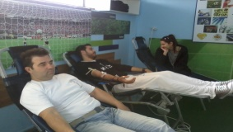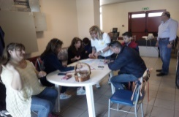
από το ΕΚΕΑ του Υπ Υγείας για παιδιά, μαθητές, AμεA, για τους εθελοντές αιμοδότες
μας & όπου μας χρειάζονται σύμφωνα με τις δυνατότητες μας.
- …ΤΟ 1^{Ο} ΔΙΚΤΥΟ συγκέντρωσης ΦΑΡΜΑΚΩΝ στην Ελλάδα 9/2012 μετά από 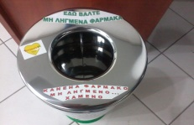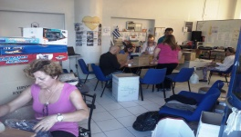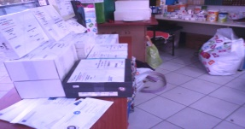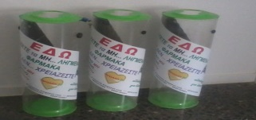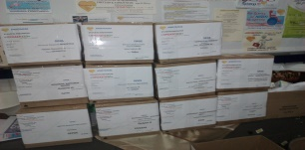 παρέμβαση μας στο Υπ. υγείας & στην επιτροπή φαρμάκων της Ε.Ε με τίτλο ‘’ΚΑΝΕΝΑ ΦΑΡΜΑΚΟ ΜΗ ΛΗΓΜΕΝΟ… ΧΑΜΕΝΟ ‘’ δεκάδες φαρμακεία συνεργάζονται με το εθελοντικό μας δίκτυο διανέμοντας με την σειρά μας χιλιάδες φαρμακευτικά σκευάσματα σε εθελοντικές & υγειονομικές δομές (κοινωνικά φαρμακεία, τους γιατρούς του κόσμου , το ΜΚΙ Ελληνικού κ.α ) σε όλη τη χώρα.
- …ΤΡΑΠΕΖΑ ΑΛΛΗΛΕΓΓΥΗΣ συγκεντρώνοντας & παρέχοντας κάθε είδους προϊόντα (ΤΡΟΦΙΜΑ –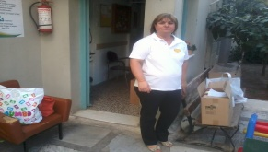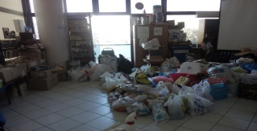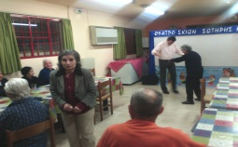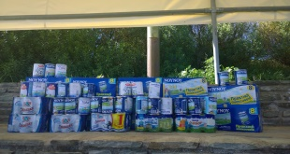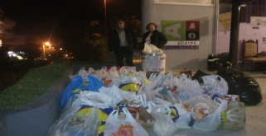 ΡΟΥΧΑ –ΥΠΗΡΕΣΙΕΣ - ΕΙΔΗ ΑΝΑΓΚΗΣ κα ) σε ιδρύματα φιλοξενίας απόρων & κοινωνικές δομές.
- …ΟΜΑΔΑ ΠΕΡΙΒΑΛΛΟΝΤΟΣ με ΔΡΑΣΕΙΣ για το περιβάλλον με δενδροφυτεύσεις ,
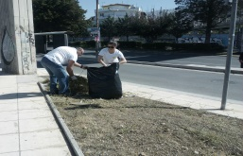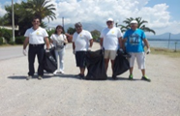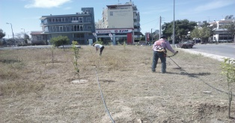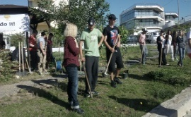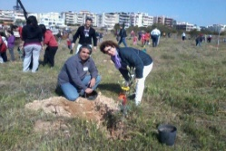
καθαρισμούς , προστασία & πυρασφάλεια περιβάλλοντος , υιοθεσίες σημείων περιβάλλοντος κτλ.
- …ΤΟΜΕΑ υποστήριξης εκτάκτων αναγκών & επικοινωνιών 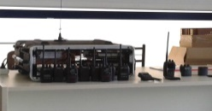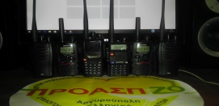 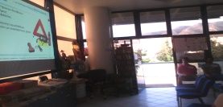 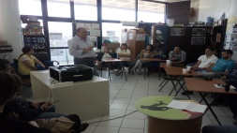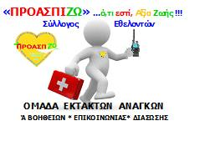
- …ΤΟΜΕΑ ΑΘΛΗΣΗΣ διοργανώνοντας Φιλανθρωπικά τουρνουά & πρωταθλήματα 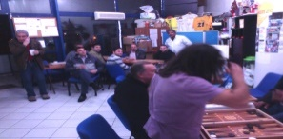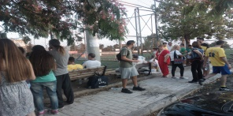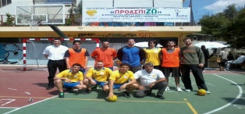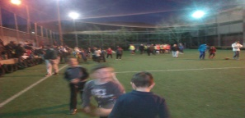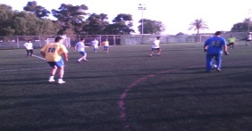 συγκεντρώνοντας αναγκαία προϊόντα για την στήριξη παιδιών, ΑμεΑ & κοινωνικών δομών απόρων.
- …ΠΟΛΙΤΙΣΤΙΚΕΣ ΟΜΑΔΕΣ
- 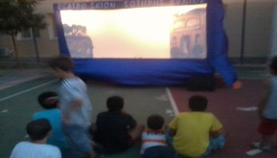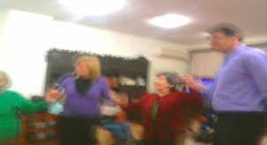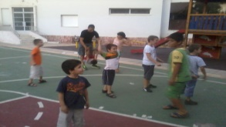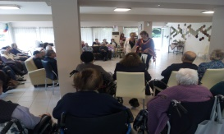 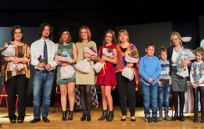 οργανώνοντας φιλανθρωπικές παραστάσεις & επισκέψεις σε γηροκομεία, ορφανοτροφεία και ιδρύματα προσφέροντας στους φιλοξενούμενους τους, ψυχική ευεξία.

- …ΔΕΚΑΔΕΣ ΕΝΗΜΕΡΩΤΙΚΕΣ ΗΜΕΡΙΔΕΣ για θέματα καθημερινότητας ,
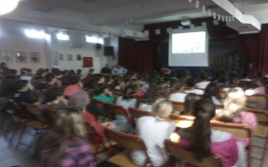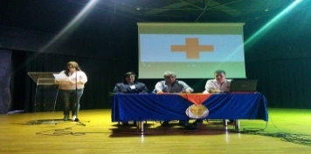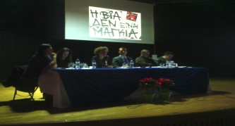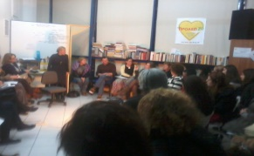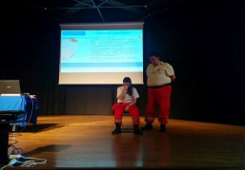προληπτικής υγείας, ασφάλειας, ψυχικής υγείας κ.α για μαθητές, για εφήβους & ευάλωτες ομάδες πολιτών.
- …ΕΠΙΤΥΧΕΙΣ & ΠΟΛΥΜΟΡΦΕΣ ΒΙΩΜΑΤΙΚΕΣ ΔΡΑΣΕΙΣ με μαθητές κ.α , μεταξύ αυτών & 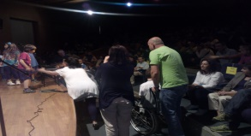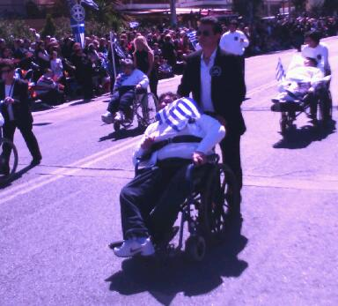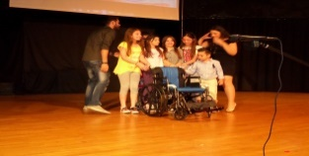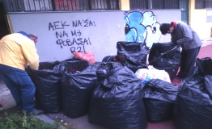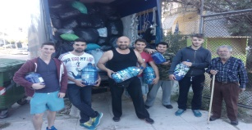 αυτής της ‘’ΕΥΑΙΣΘΗΤΟΠΟΙΗΜΕΝΗΣ ΑΝΑΚΥΚΛΩΣΗΣ ‘’ (με τα πλαστικά καπάκια) για την στήριξη παιδιών με ΑμεΑ, ανήμπορων συνανθρώπων μας κ.α
- …ΕΞΕΙΔΙΚΕΥΜΕΝΗ ΟΜΑΔΑ καταγραφής & ΠΑΡΕΜΒΑΣΗΣ ! με δεκάδες παρεμβάσεις στους αρμόδιους φορείς & υπηρεσίες για θέματα ασφάλειας, καθημερινότητας & προστασίας του περιβάλλοντος
- …ΕΠΙΤΥΧΕΙΣ ΕΘΕΛΟΝΤΙΚΕΣ ΣΥΝΕΡΓΑΣΙΕΣ με πλήθος κοινωνικών & εθελοντικών φορέων (ΓΙΑΤΡΟΥΣ ΤΟΥ ΚΟΣΜΟΥ – UNESCO – LETS DO IT – ΟΔΙΚ -MHΤΡΟΠΟΛΗ ΓΛΥΦΑΔΑΣ – ΑΓΑΠΑΜΕ ΑΜΕΑ- ΠΕΡΙΒΑΛΛΟΝ & ΖΩΗ - ΚΕΝΤΡΟ ΠΑΡΕΜΒΑΣΗΣ- ΚΕΘΕΕΑ – ΣΥΛΛΟΓΟΥΣ ΓΟΝΕΩΝ- ΠΑΙΔΩΝ ΑΓ ΣΟΦΙΑ – ΕΛ.ΕΡΥΘΡΟΣ ΣΤΑΥΡΟΣ-ΣΑΜΑΡΕΙΤΕΣ ΑΚΙΒΔΑ κ.α. )
=======================================
Μια εκ των πολύπλευρων προσπαθειών μας είναι και η εθελοντική, βιωματική δράση της «ΕΥΑΙΣΘΗΤΟΠΟΗΜΕΝΗΣ ΑΝΑΚΥΚΛΩΣΗΣ» του Συλ. Εθελ. «ΠΡΟΑΣΠΙΖΩ» …ό,τι εστί, Αξία Ζωής !!! με θέμα
‘’Μαθαίνω να φροντίζω τον άνθρωπο, προασπίζοντας το περιβάλλον’’
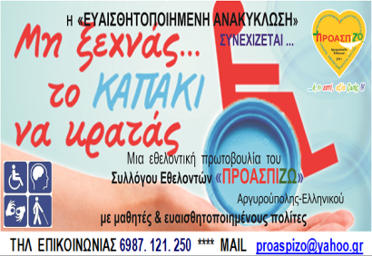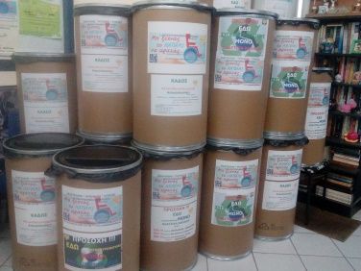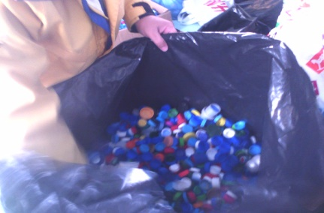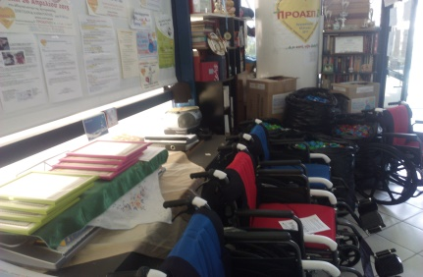
(για ευνόητους λόγους δεν δημοσιεύουμε φωτογραφίες από μαθητές &σχολεία)
Η δράση χρησιμοποιεί σαν εργαλείο της MONO τα πλαστικά καπάκια από νερά, χυμούς, αναψυκτικά , γάλατα έχοντας ως στόχο της να μυήσει τα παιδιά & τους νέους, σε αξιακές πρακτικές που προασπίζουν τον Άνθρωπο & το Περιβάλλον. Στην δράση μας συμμετέχει πλήθος σχολείων, φορέων, υπηρεσιών & ευαισθητοποιημένων πολιτών
αναδεικνύοντας έτσι την ευαισθησία τους
που πρέπει να διέπει την καθημερινότητα μας

